**河北竟天成塑料制品有限公司医用塑料制品生产项目**

**阶段性竣工环境保护验收报告**

**建设单位：河北竟天成塑料制品有限公司**

**编制单位：河北吉泰安全技术服务有限公司**

**2019年6月**

**目录**

1.项目概况 1

2.验收依据 2

2.1法律、法规 2

2.2验收技术规范 2

2.3工程技术文件及批复文件 2

3项目建设情况 4

3.1地理位置 4

3.2建设内容 4

3.3原辅材料 5

3.4水源及水平衡 5

3.5工艺流程 6

3.6项目变动情况 7

4环境保护措施 7

4.1污染治理设施 7

4.2项目环保设施投资 10

4.3环境保护“三同时”落实情况 10

5环评主要结论及环评批复要求 12

5.1建设项目环境影响报告书的主要结论与建议 12

5.2审批部门审批意见 13

6验收执行标准 15

6.1污染物排放标准 15

7验收监测内容 16

7.1监测点位、项目及频次 16

8.质量保证及质量控制 17

8.1监测分析方法 17

8.2质量保障体系 17

9验收监测结果及分析 18

9.1监测结果 18

9.2监测结果分析 20

10验收监测结论 22

附图：

附图1、本工程所在地地理位置图

附图2、本工程周边关系图

附图3、本工程平面布置图

附件：

附件1、项目环评审批意见

附件2、营业执照

附件3、竣工验收监测报告

# 1.项目概况

河北竟天成塑料制品有限公司，位于河北省沧州市沧州经济开发区北海路18号3幢，公司注册成立于2018年8月，公司类型为有限责任公司，是一家新型私营企业，主要经营范围：医药塑料制品的技术研发、生产、销售；PET瓶的技术研发、生产、销售；食品用塑料包装、塑料制品的技术研发、生产、销售；医疗器械的技术研发、生产、销售；货物及技术进出口业务等。为适应市场需求，河北竟天成塑料制品有限公司拟投资900万元建设医用塑料制品生产项目，厂址中心坐标为东经116.927844°，北纬38.285334°。

项目设计生产能力为年产药用液体、固体塑料瓶、塑料袋、PET瓶等医用塑料制品1亿支，生产设备共14台（套），项目分两期建设，企业前期先引进设备7台（套），产能为年产药用液体、固体塑料瓶、塑料袋、PET瓶等医用塑料制品5000万支，并按环评建设对应环保措施，本次针对前期建设情况进行验收，剩余生产设备后期上全后再另行进行一次环保验收。

受河北竟天成塑料制品有限公司委托，沧州圣力安全与环境科技咨询有限公司于2019年1月编制完成了《河北竟天成塑料制品有限公司医用塑料制品生产项目环境影响报告表》，于2019年3月4日取得了沧州经济开发区环境保护局下发的该项目环境影响报告表的批复，批复文号为沧开环表[2019]7号。

2019年5月，河北吉泰安全技术服务有限公司参照环保部《建设项目竣工环境保护验收暂行办法》(国环规环评〔2017) 4号)和河北省环境保护厅《建设项目环境影响评价文件审批及建设单位自主开展环境保护设施验收工作指引（试行）》的有关要求，开展相关验收调查工作，同时河北竟天成塑料制品有限公司委托廊坊天诚建设科技有限公司于2019年5月17日至18日进行了竣工验收检测并出具检测报告。我公司根据现场调查情况和检测报告按照《建设项目竣工环境保护验收技术指南 污染影响类》编制完成竣工环境保护验收报告。

# 2.验收依据

## 2.1法律、法规

（1）《中华人民共和国环境保护法》，（2015年1月1日起施行）；

（2）《中华人民共和国环境影响评价法》，（2018年12月29日修订）；

（3）《中华人民共和国水污染防治法》（2018年1月1日起施行）；

（4）《中华人民共和国大气污染防治法》，（ 2018年12月26日修订）；

（5）《中华人民共和国环境噪声污染防治法》，（2018年12月29日修订）；

（6）《中华人民共和国固体废物污染环境防治法》，（2016年11月7日修订）；

## 2.2验收技术规范

（1）《建设项目环境影响评价技术导则 总纲》（HJ 2.1-2016）；

（2）《环境影响评价技术导则 大气环境》（HJ 2.2-2018）；

（3）《环境影响评价技术导则 声环境》（HJ 2.4-2009）；

（4）《环境空气质量标准》（GB3095-2012）；

（5）《环境空气质量 非甲烷总烃限值》（DB13/1577-2012）；

（6）《声环境质量标准》（GB3096-2008）；

（7）《工业企业挥发性有机物排放控制标准》（DB13/2322-2016）；

（8）《工业企业厂界环境噪声排放标准》（GB12348-2008）；

（9）《一般工业固体废物贮存、处置场污染控制标准》（GB18599-2001）；

（10）《建设项目环境保护管理条例》（国务院第682号令）；

（11）《建设项目竣工环境保护验收暂行办法》(国环规环评〔2017) 4号)；

（12）关于印发《建设项目环境影响评价文件审批及建设单位自主开展环境保护设施验收工作指引（实行）》的通知（冀环办字函[2017]727号）；

（13）《建设项目竣工环境保护验收技术指南 污染影响类》（2018年5月16日）；

（14）《建设项目环境影响评价分类管理名录》（生态环境部令第1号）；

（15）《河北省环境保护条例》（2005年5月1日起施行）。

## 2.3工程技术文件及批复文件

（1）《河北竟天成塑料制品有限公司医用塑料制品生产项目环境影响报告表》（沧州圣力安全与环境科技咨询有限公司，2019年1月）；

（2）沧州经济开发区环境保护局关于《河北竟天成塑料制品有限公司医用塑料制品生产项目环境影响报告表》的审批意见，沧开环表[2019]7号；

（3）《河北竟天成塑料制品有限公司医用塑料制品生产项目竣工环保验收监测报告》（天诚检字第H20190553号，2019年5月）

（4）河北竟天成塑料制品有限公司提供的环保设计资料、工程竣工资料等其它相关资料。

# 3项目建设情况

## 3.1地理位置

项目位于位于沧州经济开发区北海路18号3幢，厂址中心坐标为东经116.927844°，北纬38.285334°。项目周边情况见下表；

**表3.1-1 验收项目周边情况**

|  |  |  |
| --- | --- | --- |
| 周边环境情况 | 西侧 | 西侧隔北海路为空地、公交公司停车场、公交公司宿舍楼 |
| 南侧 | 南侧为河北鹏圣建筑安装工程有限公司场地，河北鹏圣建筑安装工程有限公司南侧为闲置厂房 |
| 北侧 | 北侧为停车场 |
| 东侧 | 东侧为万岁药业 |

## 3.2建设内容

项目设计生产能力为年产药用液体、固体塑料瓶、塑料袋、PET瓶等医用塑料制品1亿支，生产设备共14台（套），项目分两期建设，企业前期先引进设备7台（套），产能为年产药用液体、固体塑料瓶、塑料袋、PET瓶等医用塑料制品5000万支，并按环评建设对应环保措施，本次针对前期建设情况进行验收，剩余生产设备后期上全后再另行进行一次环保验收。审批建设内容与实际建设内容对比表3.2-1，设备对比表见表3.2-2。

**表3.2-1** 审批建设内容与实际建设内容对比

|  |  |  |  |
| --- | --- | --- | --- |
| **序号** | **审批建设内容** | **实际建设内容** | **备注** |
| 1 | 建设单位：河北竟天成塑料制品有限公司 | 一致 | -- |
| 2 | 建设地点：沧州经济开发区北海路18号3幢 | 一致 | -- |
| 3 | 项目名称：医用塑料制品生产项目 | 一致 | -- |
| 4 | 总投资：900万元  设计生产能力：年产药用液体、固体塑料瓶、塑料袋、PET瓶等医用塑料制品1亿支 | 本期年产药用液体、固体塑料瓶、塑料袋、PET瓶等医用塑料制品5000万支 | 本次针对前期建设情况进行验收，剩余生产设备及对应的降噪和固废处理措施后期上全后再另行进行一次环保验收 |
| 5 | 库房，1间，建筑面积105m2 | 一致 | -- |
| 原料库房，1间，建筑面积300m2 | 一致 | -- |
| 休息室，1间，建筑面积231m2 | 一致 | -- |
| 6 | 注塑吹塑废气：车间排气口+1套光氧催化设施+1根15m高排气筒排放 | 一致 | -- |
| 7 | 设备冷却水循环利用不外排；生活污水泼洒地面抑尘 | 一致 | -- |
| 8 | 通过采取选用低噪声设备、隔声、加装减震垫、定期检修 | 一致 | -- |
| 9 | 检验工序产生的残次品收集后外售；厂区职工生活垃圾由环卫部门清运处理 | 一致 | -- |

**表3.2-2 验收项目主要设备对比一览表**

|  |  |  |  |
| --- | --- | --- | --- |
| 项目 | 环评中涉及设备（台/套） | 实际验收设备（台/套） | 备注 |
| 注塑机 | 10 | 5 | 前期先上5台，剩余5台后期再上 |
| 注吹机 | 2 | 0 | 注吹机后期再上 |
| 空压机 | 1 | 1 | -- |
| 冷水机组 | 1 | 1 | -- |

## 3.3原辅材料

**表3.2-3 验收项目主要原辅材料一览表**

|  |  |  |  |
| --- | --- | --- | --- |
| 项目 | 环评中涉及原材料 | 实际验收原材料 | 备注 |
| 聚丙烯颗粒 | 365t/a | 122t/a | 本次针对前期建设情况进行验收，剩余生产设备及对应的降噪和固废处理措施后期上全后再另行进行一次环保验收 |
| 聚乙烯颗粒 | 365t/a | 122t/a |
| 色母 | 14.6t/a | 4.9t/a |

## 3.4水源及水平衡

供水：项目用水主要为设备冷却用水及生活用水。项目设置10m3/h的循环水泵一台，每天运行24h，则设备冷却循环水量为240m3/d，冷却水循环利用不外排，定期补充新鲜水，新鲜水补充量为4.8m3/d；员工生活用水按20L/d·人计，生活用水量为0.24m3/d；由开发区供水系统提供，可满足项目用水需求。

排水：生活污水产生总量为0.192m3/d，泼洒地面抑尘。

生活用水

生产冷却水

新鲜水5.04

泼洒地面抑尘

0.24

0.192

损耗0.048

损耗4.8

4.8

240

**图1 项目水平衡图（m3/d）**

## 3.5工艺流程

S1

冷却定型

注塑/吹塑

加料

检验

脱模

W1

G：废气、S：固废、N：噪声、W：废水

成品

G1、N1

原料

内包装

外包装

生产工艺流程简述：

加料：将聚丙烯颗粒、聚乙烯颗粒、色母混合均匀，定量加入注塑机、吹塑机中；

注塑/吹塑：原料在挤出成型机内加热至180-210℃左右后，按照产品要求不同利用模具进行注塑或吹塑，吹塑所用气体为压缩空气；

冷却定型：对注塑及吹塑出的制品用水进行间接冷却，使其定型。

脱模：将注塑或吹塑用的模具脱下。

检验、内包装、外包装：成品经人工检验合格后即为成品，经内包装（袋装）及外包装（盒装）入库待售；

工艺排污节点：

**表3.5-2 生产过程排污节点一览表**

|  |  |  |  |  |  |  |  |
| --- | --- | --- | --- | --- | --- | --- | --- |
| 类别 | 序号 | 污染源 | 主要污染物 | 产生特征 | 治理措施或去向 | | |
| 收集方式 | 处理方式 | 排放去向 |
| 废气 | G1 | 注塑吹塑废气 | 非甲烷总烃 | 间歇 | 车间排气口 | 1套光氧催化设施 | 1根15m高排气筒 |
| 噪声 | N1 | 注塑机、空压机、冷水机组 | 噪声 | 间歇 | 减振、隔声 | | |
| 废水 | W1 | 间接冷却水 | 设备冷却水 | 间歇 | 循环使用，不外排 | | |
| / | 生活污水 | COD  氨氮  SS | 间歇 | 泼洒地面抑尘，不外排 | | |
| 固废 | S1 | 检验工序产生残次品 | | 间歇 | 集中收集后外售 | | |
| / | 生活垃圾 | | 收集后由环卫部门清运处理 | | |

## 3.6项目变动情况

项目设计生产能力为年产药用液体、固体塑料瓶、塑料袋、PET瓶等医用塑料制品1亿支，生产设备共14台（套），项目分两期建设，企业前期先引进设备7台（套），产能为年产药用液体、固体塑料瓶、塑料袋、PET瓶等医用塑料制品5000万支，并按环评建设对应环保措施，剩余生产设备后期上全后再另行进行一次环保验收。本次针对前期建设情况进行验收，前期的工艺、环保措施等均未发生变化。

# 4环境保护措施

## 4.1污染治理设施

4.1.1废气污染防治措施

（1）项目注塑吹塑工序产生非甲烷总烃，经车间排气口+1套光氧催化设施+1根15m高排气筒排放。

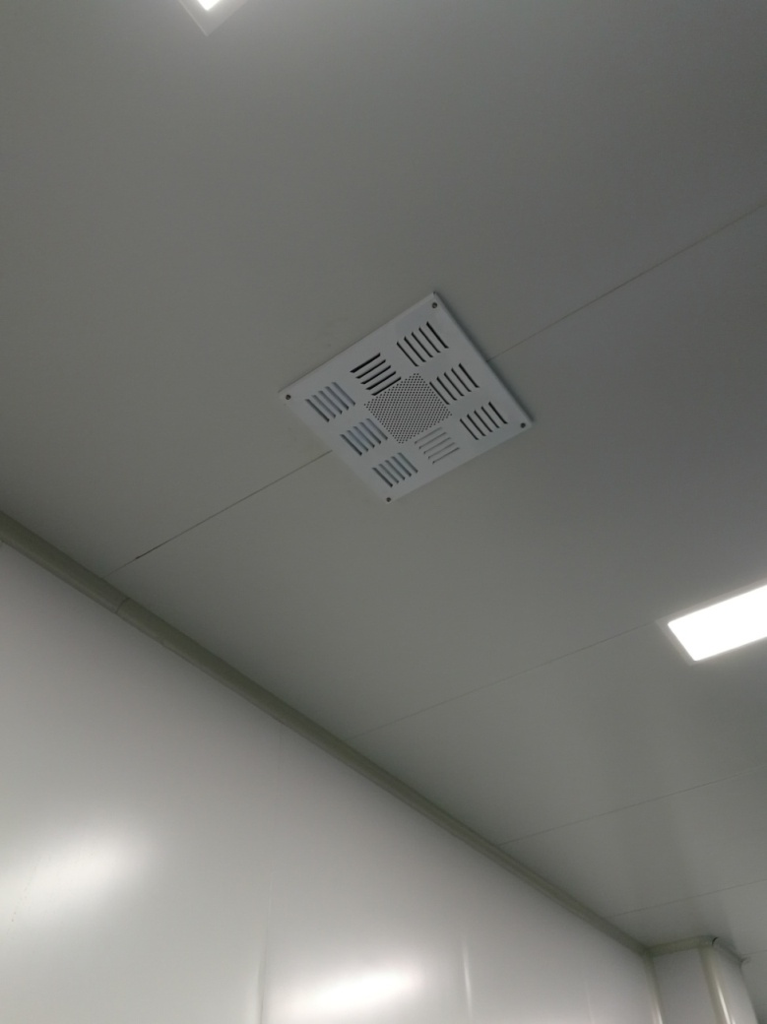

**车间排气口**

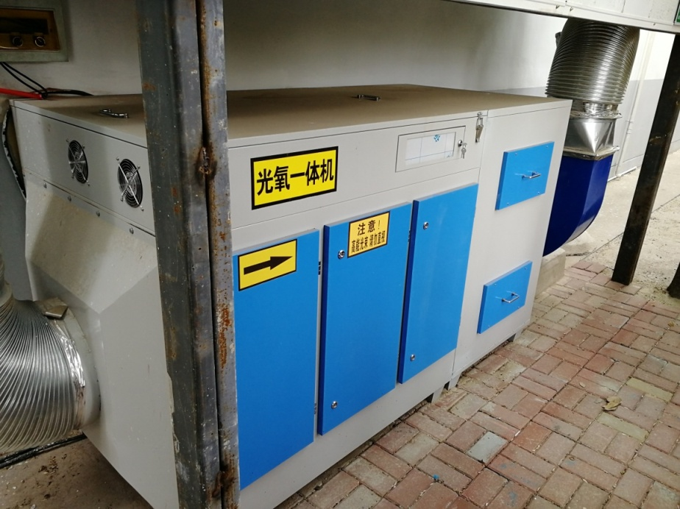

**光氧催化设施**

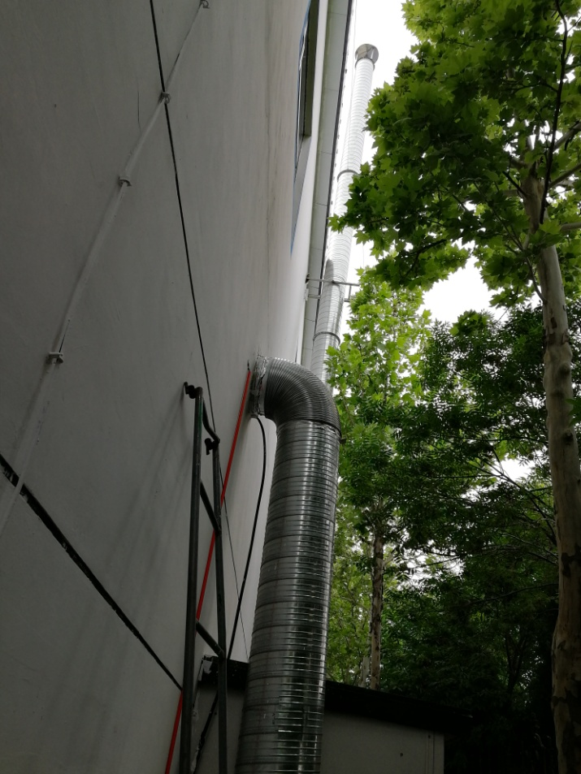

**15m高排气筒**

4.1.2废水污染防治措施

项目生产过程产生设备冷却用水，循环使用不外排。

厂区职工产生生活污水，泼洒地面抑尘，不外排。

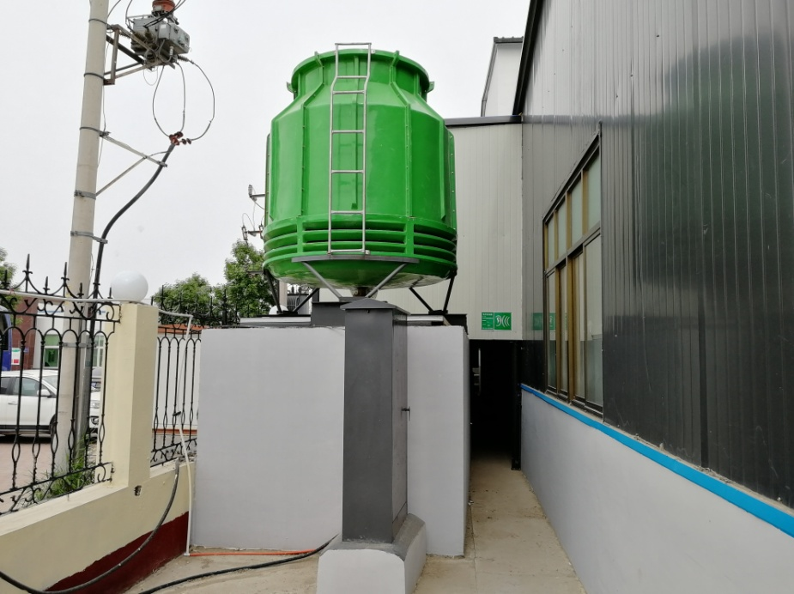

**凉水塔**

4.1.3噪声防治措施

噪声主要是注塑机、空压机、冷水机组产生的噪声，噪声值在70～90dB(A)。采取生产设备合理布局、设置减振垫，厂房隔声等措施。

4.1.4固废防治措施

检验工序残次品收集后外售进行综合利用；

厂区职工生活垃圾，收集后由环卫人员运至垃圾处理厂处理。

## 4.2项目环保设施投资

实际环境保护投资见下表4.2-1所示：

**表4.2-1 实际环保投资情况说明**

|  |  |  |  |  |
| --- | --- | --- | --- | --- |
| 环保设施 | 具体措施 | 环评中投资金额（万元） | 实际投资金额（万元） | 备注 |
| 噪声治理 | 基础减振、隔声、距离衰减等降噪措施 | 1.8 | 1.8 | 本次针对前期建设情况进行验收，剩余生产设备及对应的降噪和固废处理措施后期上全后再另行进行一次环保验收 |
| 废气治理 | 车间排气口+ 1套光氧催化设施+1根15m高排气筒 | 8 | 8 |
| 固废 | 残次品厂区暂存，合理处置 | 0.2 | 0.2 |
| 合计 | | 10 | 10 |

## 4.3环境保护“三同时”落实情况

本工程环评及批复阶段要求建设内容“三同时”情况落实见表4.3-1。

**表4.3-2 环保“三同时”落实情况**

|  |  |  |  |  |  |  |  |  |
| --- | --- | --- | --- | --- | --- | --- | --- | --- |
| 类别 | 污染物排放源 | 污染物 | 主要设施/措施 | | | 治理效果/验收指标 | 验收标准 | 落实情况 |
| 收集措施 | 处理措施 | 排放去向 |
| 废气 | 注塑吹塑工序 | 有组织非甲烷总烃 | 车间排气口 | 1套光氧催化设施 | 1根15m高排气筒 | 最高允许排放浓度：60mg/m3  最低去除率90%  排气筒高度不低于15m | 《合成树脂工业污染物排放标准》（GB31572-2015）表5非甲烷总烃特别排放限值要求和5.4.2要求及《工业企业挥发性有机物排放控制标准》（DB13/2322-2016）表1有机化工业最低去除率要求 | 环保措施已落实，监测浓度达标，最低去除效率为58.3%，同时监测了车间外非甲烷总烃的排放浓度，达到《工业企业挥发性有机物排放控制标准》（DB13/2322-2016）表3生产车间边界污染物排放限值要求 |
| 无组织非甲烷总烃 | / | | | 边界浓度限值：2.0 mg/ m3 | 《工业企业挥发性有机物排放标准》（DB13/2322-2016）表2中排放标准限值 | 监测结果满足标准要求 |
| 废水 | 设备冷却水 | 设备冷却水 | / | | | 循环使用，不外排 | / | 已落实 |
| 生活污水 | COD  氨氮  SS | / | | | 泼洒地面抑尘，不外排 |
| 固废 | 一般固废 | 残次品 | 收集后外售 | | | 不外排 | 《一般工业固体废物贮存、处置场控制标准》（GB18599-2001）及修改单中要求 | 已落实 |
| 城市固废 | 生活垃圾 | 环卫工人清运处理 | | | 不外排 | -- | 已落实 |
| 噪声 | 生产设备运行噪声 | | 选用低噪声设备、加减振垫装置、隔声 | | | 昼间≤65dB(A)  夜间≤55dB(A) | 《工业企业厂界环境噪声排放标准》（GB12348-2008）中3类区标准 | 环保措施已落实，监测结果满足标准要求 |

# 5环评主要结论及环评批复要求

## 5.1建设项目环境影响报告书的主要结论与建议

### 5.1.1 主要结论

（1）废气

项目注塑吹塑工序产生有机废气，主要污染物为非甲烷总烃。废气经车间顶部排气口收集后由一套光氧催化净化器处理后经1根15m高排气筒排放，非甲烷总烃有组织排放量为0.026t/a（0.0036kg/h），排放浓度为0.6mg/m3；非甲烷总烃满足《合成树脂工业污染物排放标准》（GB31572-2015）表5非甲烷总烃排放标准（60mg/m3）和5.4.2要求及《工业企业挥发性有机物排放控制标准》（DB13/2322-2016）表1有机化工业非甲烷总烃最低去除效率要求（90%），对周围环境影响较小。

车间及管道密封不完全的地方存在少量非甲烷总烃无组织排放，经类比同行业，无组织排放量约为0.0026t/a（0.00036kg/h），经预测，最大落地浓度为0.4297mg/m3，满足《工业企业挥发性有机物排放控制标准》（DB13/2322-2016）表2其他企业非甲烷总烃边界浓度限值。

（2）防护距离评价结论

①大气环境防护距离

根据《环境影响评价技术导则 大气环境》（HJ2.2-2018）中的相关要求，本项目各污染物厂界浓度满足大气污染物厂界浓度限值，厂界外大气污染物短期贡献浓度不超过环境质量浓度限值的，因此不需设置大气环境防护距离。

②卫生防护距离

本项目卫生防护距离为100m。距离该车间最近的敏感点为西侧114m（与车间的距离）处的公交公司宿舍楼，符合卫生防护距离的要求。

综上所述，本项目废气可达标排放，且排放量较小，经空气稀释后，预计不会对周围环境空气产生明显影响。

（2）废水

项目生产过程产生设备冷却用水，主要污染因子为SS，循环使用不外排，定期补充新鲜水，对周围水环境无影响。

厂区职工产生生活污水，主要污染物为COD、氨氮、SS，生活污水量为57.6m3/a，各污染物浓度为COD：250mg/L、氨氮：20mg/L、SS：120mg/L，产生量为COD：0.014t/a、氨氮：0.001t/a、SS：0.0069t/a，生活污水泼洒地面抑尘，不外排，对周围环境影响较小。

（3）噪声

噪声主要是注塑机、空压机、冷水机组产生的噪声，噪声值在70～90dB(A)。采取生产设备合理布局、设置减振垫，厂房隔声等措施并经距离衰减后，项目厂界噪声符合《工业企业厂界环境噪声排放标准》（GB12348-2008）3类标准。

（4）固废

检验工序产生残次品，产生量约7.5t/a，收集后外售进行综合利用；

厂区职工产生生活垃圾，产生量1.8t/a，收集后由环卫人员运至垃圾处理厂处理；

综上所述，以上固废均得到有效处理与处置，对周围环境影响较小。

（5）总结论

综上所述，项目的开发建设符合国家产业政策，符合土地利用规划，符合清洁生产要求。项目落实环评提出的各项环境保护对策和措施，加强环保管理，污染物都能做到达标排放，项目外排污染物对周围环境影响较小，区域环境质量能够维持现状。从环保角度分析，项目建设运营是可行的。

## 5.2审批部门审批意见

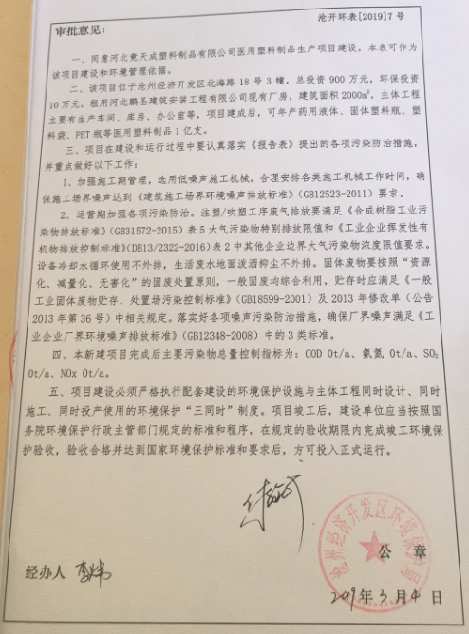

# 6验收执行标准

## 6.1污染物排放标准

（1）有组织排放废气：非甲烷总烃有组织排放执行《合成树脂工业污染物排放标准》（GB31572-2015）表5非甲烷总烃特别排放限值要求和5.4.2要求及《工业企业挥发性有机物排放控制标准》（DB13/2322-2016）表1有机化工业最低去除率要求。

**表6.1-1 有组织废气污染物排放标准**

|  |  |  |  |  |
| --- | --- | --- | --- | --- |
| 污染因子 | | 《工业企业挥发性有机物排放控制标准》（DB13/2322-2016） | 《合成树脂工业污染物排放标准》（GB31572-2015） | 本项目执行标准 |
| 非甲烷总烃 | 有组织 | 最高允许排放浓度：80mg/m3  最低去除效率90%  排气筒高度：15m | 最高允许排放浓度：60mg/m3  排气筒高度：15m | 最高允许排放浓度：60mg/m3  最低去除率90%  排气筒高度不低于15m |

（2）无组织排放废气：非甲烷总烃无组织排放执行《工业企业挥发性有机物排放控制标准》（DB13/2322-2016）表2中其他企业非甲烷总烃边界浓度限值标准及表3生产车间或生产设备边界大气污染物排放限值要求。

**表6.1-2 无组织废气污染物排放标准**

|  |  |  |  |  |  |
| --- | --- | --- | --- | --- | --- |
| **污染源** | **项目** | | **标准值** | **单位** | **标准来源** |
| 注塑工序 | 非甲烷总烃 | 无组织 | 2.0 | mg/m3 | 《工业企业挥发性有机物排放控制标准》（DB13/2322-2016）表2企业边界大气污染物浓度限值 |
| 非甲烷总烃 | 车间  无组织 | 4.0 | mg/m3 | 《工业企业挥发性有机物排放控制标准》（DB13/2322-2016）表3生产车间或生产设备边界大气污染物排放限值要求 |

（3）噪声：营运期项目厂界噪声执行《工业企业厂界环境噪声排放标准》（GB12348-2008）3类标准。

**表6.1-4 厂界噪声排放标准**

|  |  |  |  |  |
| --- | --- | --- | --- | --- |
| **环境要素** | **类别** | **时段** | **标准值** | **单位** |
| 厂界环境 | 3类 | 昼间 | 65 | dB(A) |
| 夜间 | 55 |

# 7验收监测内容

廊坊天诚建设科技有限公司于2019年5月17日至18日进行了竣工验收检测并出具检测报告。监测期间，企业正常生产，且企业生产负荷为75%以上，满足环保验收检测技术要求。

## 7.1监测点位、项目及频次

**表7.1-1 废气及噪声监测内容**

|  |  |  |  |
| --- | --- | --- | --- |
| 样品类型 | 监测点位 | 监测项目 | 频次 |
| 有组织废气 | 光氧催化装置  排气筒进、出口（高15m） | 非甲烷总烃 | 检测2天，每天3次 |
| 无组织废气 | 上风向一个点、下风向三个点、车间外一个点 | 非甲烷总烃 | 检测2天，每天3次 |
| 厂界噪声 | 厂区东南西北厂界外各1点 | 等效连续A声级 | 检测2天，每天昼夜各1次 |

# 8.质量保证及质量控制

## 8.1监测分析方法

### 8.1.1检测分析方法及监测仪器

**表8.1-1 分析方法、分析仪器及检出限**

|  |  |  |  |
| --- | --- | --- | --- |
| 项目 | 监测方法及依据 | 仪器名称及编号 | 检出限 |
| 生产车间有组织废气 | | | |
| 非甲烷总烃 | 《固定污染源废气总烃、甲烷和非甲烷总烃的测定 气相色谱法》HJ38-2017 | 气相色谱仪  仪器编号：SB-H092 | 0.07mg/m³ |
| 无组织废气 | | | |
| 非甲烷总烃 | 《空气和废气监测分析方法（第四版增补版）》 6.1.5.1 总烃和非甲烷总烃测定方法-（B） | 气相色谱仪  仪器编号：SB-H092 | 0.2ng |
| 噪声 | | | |
| 厂界噪声 | 《工业企业厂界环境噪声排放标准》GB12348-2008 | 多功能声级计  仪器编号：SB-H058 | / |

## 8.2质量保障体系

本次检测采样及样品分析严格按照《环境空气监测质量保证手册》及《环境监测质量管理技术导则》（HJ630-2011）等要求进行，实施全程质量控制。具体质控措施如下：

1. 生产正常。监测期间生产在75%以上的工况下稳定进行，各污染治理设施运行基本正常；
2. 合理布设检测点位，保证各检测点位布设的科学性和可比性；
3. 废气检测。废气检测的质量保证按照相关技术规范的要求进行全过程质量控制。废气检测前对使用的仪器均进行了流量校准，分析过程严格按照有关检测方法执行；
4. 噪声检测。按照有关标准要求，噪声分析仪在正常条件下进行检测，检测前、后经噪声校准器进行了校准，且校准合格；
5. 检测分析方法采用国家颁布的标准分析方法，检测人员持证上岗，检测用仪器经河北省计量监督检测院检定，并在有效期内；
6. 检测数据严格实行三级审核制度。

# 9验收监测结果及分析

## 9.1监测结果

### 9.1.1有组织废气监测结果

**表9.1-1 注塑工序排气筒进口连续两天废气监测结果**

|  |  |  |  |  |  |  |  |  |
| --- | --- | --- | --- | --- | --- | --- | --- | --- |
| 监测点位  及时间 | 监测  项目 | 单位 | 监测结果 | | | | 执行标准及限值 | 达标情况 |
| 1 | 2 | 3 | 最大值 |
| 光氧催化设备排气筒进口  2019.05.17 | 标干流量 | Nm³/h | 3945 | 3824 | 3921 | 3945 | / | / |
| 非甲烷总烃浓度 | mg/m³ | 44.6 | 46.1 | 44.4 | 46.1 | / | / |
| 非甲烷总烃速率 | kg/h | 0.176 | 0.176 | 0.174 | 0.176 | / | / |
| 光氧催化设备排气筒出口  2019.05.17 | 标干流量 | Nm³/h | 3725 | 3805 | 3714 | 3805 | / | / |
| 非甲烷总烃排放浓度 | mg/m³ | 17.8 | 19.3 | 17.0 | 19.3 | GB31572-2015  ≤60 | 达标 |
| 非甲烷总烃排放速率 | kg/h | 0.066 | 0.073 | 0.063 | 0.073 | / | / |
| 去除效率 | % | 62.3 | 58.3 | 63.7 | / | DB13/2322-2016≥90% | / |
| 光氧催化设备排气筒进口  2019.05.18 | 标干流量 | Nm³/h | 3951 | 3947 | 3897 | 3951 | / | / |
| 非甲烷总烃浓度 | mg/m³ | 45.7 | 46.5 | 44.8 | 46.5 | / | / |
| 非甲烷总烃速率 | kg/h | 0.181 | 0.184 | 0.175 | 0.184 | / | / |
| 光氧催化设备排气筒出口  2019.05.18 | 标干流量 | Nm³/h | 3741 | 3811 | 3725 | 3811 | / | / |
| 非甲烷总烃排放浓度 | mg/m³ | 18.3 | 19.3 | 17.7 | 19.3 | GB31572-2015  ≤60 | 达标 |
| 非甲烷总烃排放速率 | kg/h | 0.068 | 0.074 | 0.066 | 0.074 | / | / |
| 去除效率 | % | 62.1 | 59.9 | 62.2 | / | DB13/2322-2016≥90% | / |
| 排放总量 | 排气总量（万立方米/年） | | 902.16 | | | | | |
| 非甲烷总烃（吨/年） | | 0.166 | | | | | |
| 备注 | 该企业年运行时间2400小时 | | | | | | | |

### 9.1.2无组织废气监测结果

北

图例：▲为噪声测量点位，○为无组织采样点位

▲1

其 它 厂 区

厂 区

北海路

厂

区

▲2

▲3

▲4

○1

○2

大门

东风

库房

○3

○4

生产车间

○5

生产

车间

原料库房

休息室

行政办公楼

库房

警卫室

闲置房

河北竟天成塑料制品有限公司

**图9.1-1 厂界无组织、车间外无组织及噪声监测点位示意图**

**表9.1-2 无组织废气连续两天监测结果**

|  |  |  |  |  |  |  |  |  |
| --- | --- | --- | --- | --- | --- | --- | --- | --- |
| 监测项目 | 监测  日期 | 监测点位 | 监测结果 | | | | 执行标准及标准值 | 达标情况 |
| 1 | 2 | 3 | 最大值 |
| 非甲烷总烃  （mg/m³） | 2019.05.17 | 上风向○1 | 0.92 | 0.73 | 0.65 | 1.21 | DB13/2322-2016  ≤2.0 | 达标 |
| 下风向○2 | 1.05 | 0.99 | 1.04 |
| 下风向○3 | 1.11 | 1.07 | 1.09 |
| 下风向○4 | 1.15 | 1.15 | 1.21 |
| 车间外○5 | 2.33 | 2.17 | 2.24 | 2.33 | DB13/2322-2016  ≤4.0 | 达标 |
| 2019.05.18 | 上风向○1 | 0.64 | 0.63 | 0.70 | 1.32 | DB13/2322-2016  ≤2.0 | 达标 |
| 下风向○2 | 1.03 | 1.03 | 0.98 |
| 下风向○3 | 1.07 | 1.18 | 1.09 |
| 下风向○4 | 1.23 | 1.32 | 1.25 |
| 车间外○5 | 2.48 | 2.55 | 2.58 | 2.58 | DB13/2322-2016  ≤4.0 | 达标 |

### 9.1.3噪声监测结果

噪声监测点位图见图9.1-1。

**表9.1-8 噪声监测结果 单位：dB（A）**

|  |  |  |  |  |  |  |
| --- | --- | --- | --- | --- | --- | --- |
| 时间  点位 | 2019.05.17 | | 2019.05.18 | | 执行标准及限值 | 达标  情况 |
| 昼间 | 夜间 | 昼间 | 夜间 | GB 12348-2008  执行3类标准  昼间≤65  夜间≤55 | 达标 |
| 东厂界点位1 | 60.6 | 53.1 | 60.9 | 53.4 |
| 南厂界点位2 | 59.6 | 54.4 | 61.6 | 52.3 |
| 西厂界点位3 | 61.0 | 52.7 | 59.7 | 53.3 |
| 北厂界点位4 | 59.1 | 52.9 | 62.1 | 52.6 |

## 9.2监测结果分析

（1）生产工况

现场监测期间满足生产负荷75%以上的工况要求。因此，本次验收结果为有效工况下的监测数据，可作为该工程竣工环境保护验收的依据。

（2）废气监测

经监测，该企业注塑、吹塑工序有组织非甲烷总烃最大排放浓度为19.3mg/m³，满足《合成树脂工业污染物排放标准》（GB31572-2015）表5特别排放限值要求，最低去除效率为58.3%，不满足《工业企业挥发性有机物排放控制标准》（DB13/2322-2016）表1有机化工行业最低去除效率要求，因此加测车间边界，非甲烷总烃最大排放浓度为2.58mg/m³，满足《工业企业挥发性有机物排放控制标准》（DB13/2322-2016）表3生产车间边界污染物排放限值。

经监测，无组织废气非甲烷总烃最大排放浓度为1.32mg/m³，满足《工业企业挥发性有机物排放控制标准》（DB13/2322-2016）表2其他企业边界污染物限值要求。

（3）废水

本项目生产过程产生设备冷却用水，循环使用不外排，定期补充新鲜水，对周围水环境无影响；职工生活污水，泼洒地面抑尘不外排，对周围环境影响较小。

（4）噪声监测

经监测，该企业昼间噪声最大值为62.1dB(A)，夜间噪声最大值为54.4dB(A)，检测结果满足《工业企业厂界环境噪声排放标准》(GB12348-2008) 表1中3类区标准。

（5）固体废物种类及处理方式

本项目产生的固体废物主要包括检验工序产生残次品和生活垃圾。其中残次品收集后外售进行综合利用；生活垃圾收集后由环卫人员运至垃圾处理厂处置。

（6）总量计算

该企业实际年排放量为COD：0t/a，NH3-N:0t/a，SO2：0t/，NOx：0t/a。满足环评中总量控制要求。

# 10验收监测结论

（1）生产工况

现场监测期间满足生产负荷75%以上的工况要求。因此，本次验收结果为有效工况下的监测数据，可作为该工程竣工环境保护验收的依据。

（2）废气监测

经监测，该企业有组织非甲烷总烃最大排放浓度为19.3mg/m3，满足《合成树脂工业污染物排放标准》（GB31572-2015）表5特别排放限值要求，最低去除效率为58.3%，不满足《工业企业挥发性有机物排放控制标准》（DB13/2322-2016）表1有机化工行业最低去除效率要求，因此加测车间边界，非甲烷总烃最大排放浓度为2.58mg/m³，满足《工业企业挥发性有机物排放控制标准》（DB13/2322-2016）表3生产车间边界污染物排放限值。

经监测，该企业无组织废气非甲烷总烃最大排放浓度为1.32mg/m3，满足《工业企业挥发性有机物排放控制标准》（DB13/2322-2016）表2其他企业标准要求。（非甲烷总烃≤2mg/m3）。

（4）废水监测

本项目生产过程产生设备冷却用水，循环使用不外排，定期补充新鲜水，对周围水环境无影响；职工生活污水，泼洒地面抑尘不外排，对周围环境影响较小。

（5）噪声监测

经监测，该企业昼间噪声最大值为62.1dB(A)，夜间噪声最大值为54.4dB(A)，检测结果满足《工业企业厂界环境噪声排放标准》(GB12348-2008) 表1中3类区标准。

（6）固体废物

本项目产生的固体废物主要包括检验工序产生残次品和生活垃圾。其中残次品收集后外售进行综合利用；生活垃圾收集后由环卫人员运至垃圾处理厂处置。

（7）总量控制

该企业实际年排放量为COD：0t/a，NH3-N:0t/a，SO2：0t/，NOx：0t/a。满足环评中总量控制要求。